基于卡方特征选择与随机森林的CIC-IDS2017入侵检测研究
论文草稿（基于真实实验结果生成）

摘要
针对网络入侵检测中流量特征维度较高、特征冗余以及模型对类别不均衡敏感等问题，本文以CIC-IDS2017公开数据集为基础，构建Normal、DoS/DDoS、Brute Force、Web Attack和Bot五分类任务。首先对原始流量记录进行标签映射、无效值清理、全局去重和跨标签冲突剔除；随后仅利用训练集计算卡方统计量，对网络流量特征进行排序，并通过验证集Macro-F1选择特征数量；最后比较决策树、支持向量机、随机森林以及基于验证集单树平衡准确率加权的随机森林。实验采用独立训练集、验证集和测试集，并使用三个随机种子重复运行。结果表明，78维特征压缩至60维后，随机森林测试集Accuracy为95.31%±0.11%，Macro-F1为95.31%±0.12%，与全特征随机森林的95.38%±0.23%和95.37%±0.23%接近。加权随机森林与普通χ²随机森林结果一致，未表现出额外性能提升。研究结果说明，卡方特征选择能够在降低输入维度的同时基本保持检测性能，但加权投票机制的有效性仍需在更大规模和更多数据划分上进一步验证。
关键词： 网络入侵检测；CIC-IDS2017；卡方检验；随机森林；特征选择

第一章 绪论

1.1 研究背景
网络流量中同时包含正常访问、拒绝服务、暴力破解、Web攻击和僵尸网络等多种行为。基于固定规则的防护设备对已知模式较为有效，但面对变种攻击和复杂流量组合时，规则维护成本较高。机器学习方法可以从带标签流量中学习统计模式，因而成为网络入侵检测的重要研究方向。

1.2 现有问题
CIC-IDS2017包含较多流量统计特征，其中部分特征存在冗余、尺度差异或有效信息不足。直接使用全部特征可能增加训练开销，并使模型对噪声更敏感。随机森林通过多棵决策树投票完成分类，但传统实现对所有树采用相同投票权重，未区分单棵树在验证集上的分类能力。本文围绕特征压缩和投票权重开展实验性研究。

1.3 研究内容
本文主要工作包括：构建五分类数据处理流程；在训练集上使用卡方检验进行特征排序；使用验证集Macro-F1选择特征数量；比较多种基线模型和加权随机森林；通过独立测试集、重复随机种子和数据重叠审计评估结果的稳定性。

第二章 相关技术

2.1 数据类别
Normal表示正常流量；DoS/DDoS包括DDoS及各类DoS攻击；Brute Force包括FTP-Patator、SSH-Patator和Web Attack Brute Force；Web Attack包括XSS和SQL Injection；Bot表示僵尸网络流量。PortScan、Infiltration和Heartbleed不纳入主实验。

2.2 随机森林
随机森林通过Bootstrap抽样构造多棵决策树，并在节点划分时随机选择候选特征。分类时，各棵树分别给出预测结果，再通过投票得到最终类别。

2.3 卡方特征选择
对非负特征计算其与类别标签之间的卡方统计量。统计量越大，表示特征分布与类别之间的关联越强。本文在训练集上完成统计量计算，并将排名靠前的特征用于后续模型训练，避免测试集信息参与特征选择。

2.4 评价指标
本文报告Accuracy、Macro-Precision、Macro-Recall和Macro-F1。宏平均指标先分别计算各类别指标，再对类别取算术平均，以减少多数类对整体结果的掩盖。

第三章 方法设计

3.1 总体流程
原始CSV数据首先经过标签映射和数值清洗，然后执行全局去重与冲突样本剔除。处理后的数据按分层方式划分为训练集、验证集和测试集。归一化参数仅由训练集拟合；卡方特征排名仅由训练集计算；候选特征数量根据验证集Macro-F1确定；最终模型只在测试集上进行一次独立评估。

3.2 数据审计与划分
原始数据共2,830,743条记录。映射至五分类后保留2,671,766条，清除无效值2,741条，识别重复记录239,101条，并处理跨标签冲突4,524条。去重后可用记录为712,143条。为避免类别规模差异影响宏平均指标，最终平衡样本为3,365条，每类673条。训练集、验证集和测试集分别为2,355、505和505条，审计结果显示三份数据不存在内部重复和跨集合特征重叠。

3.3 卡方特征优选
本文设置候选特征数量k∈{10,20,30,40,60}。对每个候选值，使用相同训练集训练随机森林，并在验证集上计算Macro-F1。三个随机种子的平均结果选择k=60，对应验证集Macro-F1为94.11%。

3.4 加权随机森林
设第i棵树在验证集上的平衡准确率为b_i，则其权重定义为：
w_i=\frac{b_i+\epsilon}{\sum_{j=1}^{n}(b_j+\epsilon)}
其中ε为防止分母为零的极小正数。每棵树输出类别概率后，按w_i进行加权求和，取得分最高的类别作为最终结果。需要指出的是，该机制在本文数据上的测试性能与普通随机森林一致，因此只能作为探索性改进进行讨论。

第四章 实验结果与分析
本章正文建议直接使用同目录下的chapter4_results_draft.md，并插入figures目录中的五幅图以及tables目录中的统计表。正式汇总应采用三个随机种子的均值和标准差，单个seed仅用于展示代表性混淆矩阵。

4.6 第二公开数据集外部基准
为检验方法在不同网络流量分布下的稳定性，本文引入NSL-KDD作为独立公开数据集，采用官方KDDTrain+和KDDTest+划分。由于NSL-KDD的特征定义和攻击类别体系与CIC-IDS2017不同，本文不进行未经对齐的直接迁移，而是在NSL-KDD上独立构建Normal、DoS、Probe、R2L和U2R五类基准任务。RandomForest在测试集上的Accuracy为73.80%，Macro-F1为47.29%；ExtraTrees的Accuracy为76.49%，Macro-F1为51.15%。两项指标之间存在较大差距，反映出NSL-KDD类别分布不均衡以及少数类识别困难。该结果说明，模型在不同数据集上的性能受特征体系、标签定义和类别分布共同影响，CIC-IDS2017上的结果不应直接外推到其他网络环境。

4.7 按文件划分的可行性分析
CIC-IDS2017的攻击场景与原始文件高度绑定。文件覆盖审计表明，部分文件仅包含Normal，DoS/DDoS、Brute Force、Web Attack和Bot也分别集中在特定场景中。若将完整文件直接作为五分类测试集，测试集会出现训练阶段未见过的类别，不再是常规监督分类问题。因此本文将文件级分析用于数据集结构和泛化风险说明，而不把不满足类别覆盖条件的文件切分结果包装成标准五分类性能。

第五章 总结与展望
本文构建了一个面向CIC-IDS2017五分类任务的可复现实验流程，并对数据清洗、全局去重、卡方特征选择和随机森林分类进行了系统评估。实验显示，使用60个卡方优选特征可以将输入维度从78维降低至60维，同时保持约95.31%的测试集Accuracy和Macro-F1。全特征随机森林略优于χ²随机森林，加权投票没有带来额外提升。未来可从更大规模数据、时间切分、跨数据集验证、概率校准和严格超参数搜索等方向继续研究。

参考文献说明
本草稿不填入未经核验的文献。正式投稿前，应根据学校或期刊格式，检索并核对CIC-IDS2017原始论文、随机森林、卡方特征选择、入侵检测评价方法以及近五年相关研究，并确保每条文献真实存在且在正文中有对应引用。

附录A 实验结果表
model | accuracy_mean | accuracy_std | macro_precision_mean | macro_precision_std | macro_recall_mean | macro_recall_std | macro_f1_mean | macro_f1_std | train_seconds_mean | train_seconds_std | predict_seconds_mean | predict_seconds_std
decision_tree_all | 0.9405940594059404 | 0.0 | 0.9416551365035404 | 0.000201118584873 | 0.9405940594059404 | 0.0 | 0.9408191616086038 | 6.867453403979254e-05 | 0.0290652666687189 | 0.0013927904685016 | 0.000675899995258 | 0.0002548466712743
decision_tree_chi2 | 0.943894389438944 | 0.0022865357195628 | 0.944638717114182 | 0.0019940421202498 | 0.943894389438944 | 0.0022865357195628 | 0.9440499138305668 | 0.0022094581950782 | 0.0269708333265346 | 0.0003818840579932 | 0.000331600002634 | 3.751359605051037e-05
svm_all | 0.9326732673267328 | 0.0 | 0.933612441556367 | 0.0 | 0.9326732673267326 | 0.0 | 0.9323791432145092 | 0.0 | 0.0417041999850577 | 0.0012935678266202 | 0.0160971666725041 | 0.0009154122104055
svm_chi2 | 0.9326732673267328 | 0.0 | 0.933612441556367 | 0.0 | 0.9326732673267326 | 0.0 | 0.9323791432145092 | 0.0 | 0.0368269000027794 | 0.0016524515049212 | 0.0165825333388056 | 0.0019992480550293
random_forest_all | 0.9537953795379538 | 0.0022865357195628 | 0.9542350534524008 | 0.0022262343343866 | 0.9537953795379538 | 0.0022865357195628 | 0.9537108704573146 | 0.0023030206950939 | 0.5003946000069845 | 0.0167585238139395 | 0.0506840666639618 | 0.0010495136230848
random_forest_chi2 | 0.9531353135313532 | 0.0011432678597814 | 0.9536298430921994 | 0.0014068598158948 | 0.9531353135313532 | 0.0011432678597814 | 0.9530865846567074 | 0.0011927237679185 | 0.516347833336719 | 0.0356782594491527 | 0.0479224666778463 | 0.0069365722877255
weighted_rf_chi2 | 0.9531353135313532 | 0.0011432678597814 | 0.9536298430921994 | 0.0014068598158948 | 0.9531353135313532 | 0.0011432678597814 | 0.9530865846567074 | 0.0011927237679185 | 0.8191800333346085 | 0.0447632567057641 | 0.0279146666580345 | 0.0004479816672144
数据来源：table_model_comparison.csv

附录B 数据审计与划分统计
source_rows | mapped_rows | invalid_rows | duplicate_rows | cross_label_conflicts | dedup_rows_before_balance | balanced_rows | balanced_per_class | selected_k | feature_count_original | feature_count_selected
2830743 | 2671766 | 2741 | 239101 | 4524 | 712143 | 3365 | 673 | 60 | 78 | 60
数据来源：table_data_audit.csv
split | target | count
train | Brute Force | 471
train | DoS/DDoS | 471
train | Bot | 471
train | Normal | 471
train | Web Attack | 471
validation | DoS/DDoS | 101
validation | Bot | 101
validation | Normal | 101
validation | Web Attack | 101
validation | Brute Force | 101
test | Normal | 101
test | Brute Force | 101
test | Web Attack | 101
test | DoS/DDoS | 101
test | Bot | 101
数据来源：table_split_class_counts.csv

附录C 图表
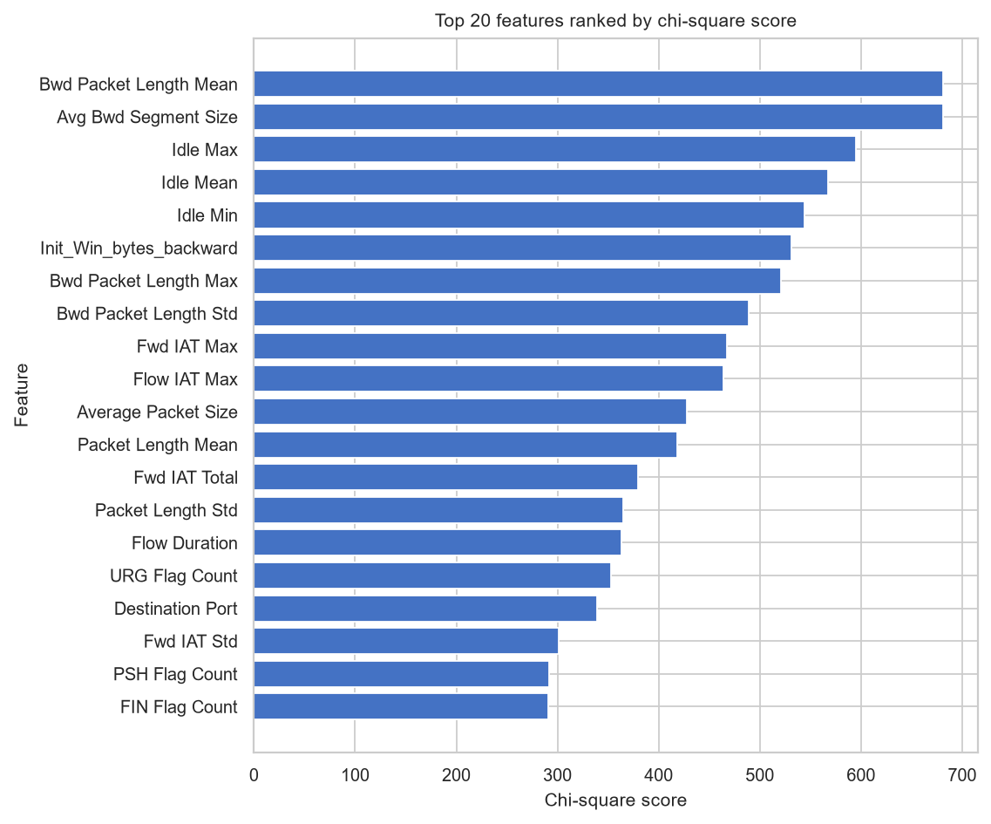
图C-1 χ²值排名前20的特征
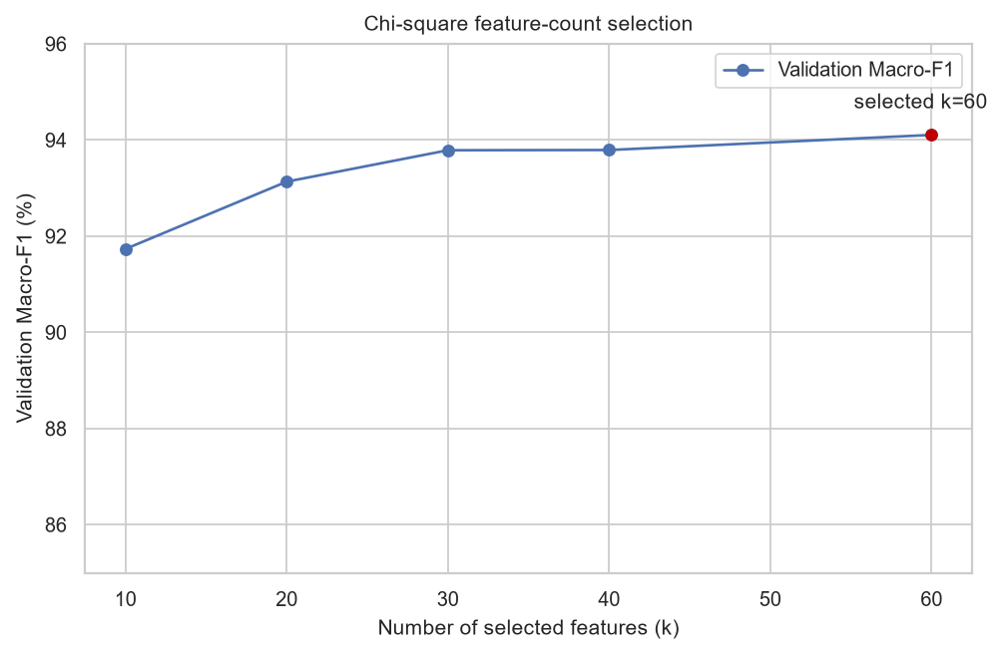
图C-2 特征数量选择曲线
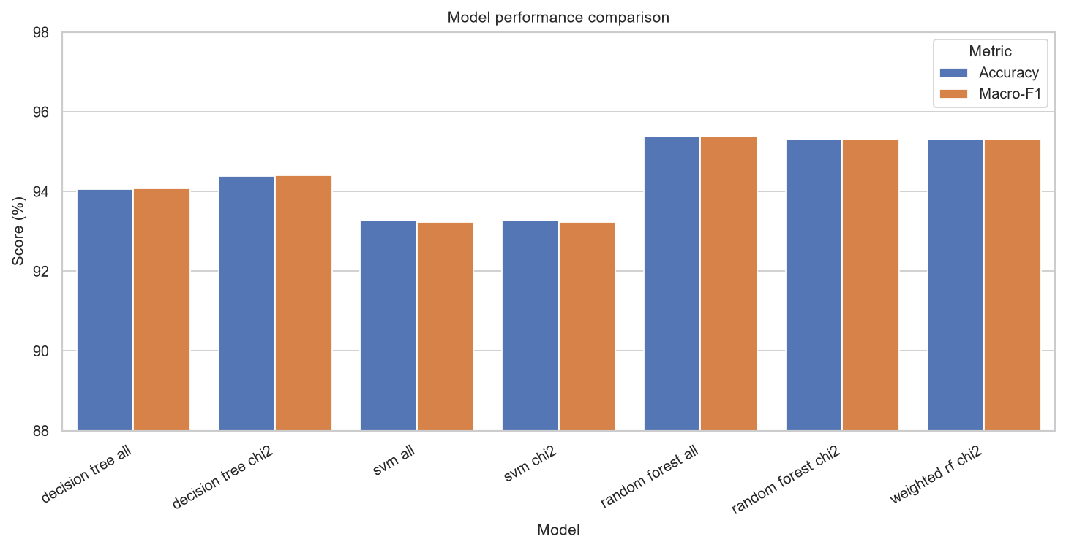
图C-3 模型性能对比
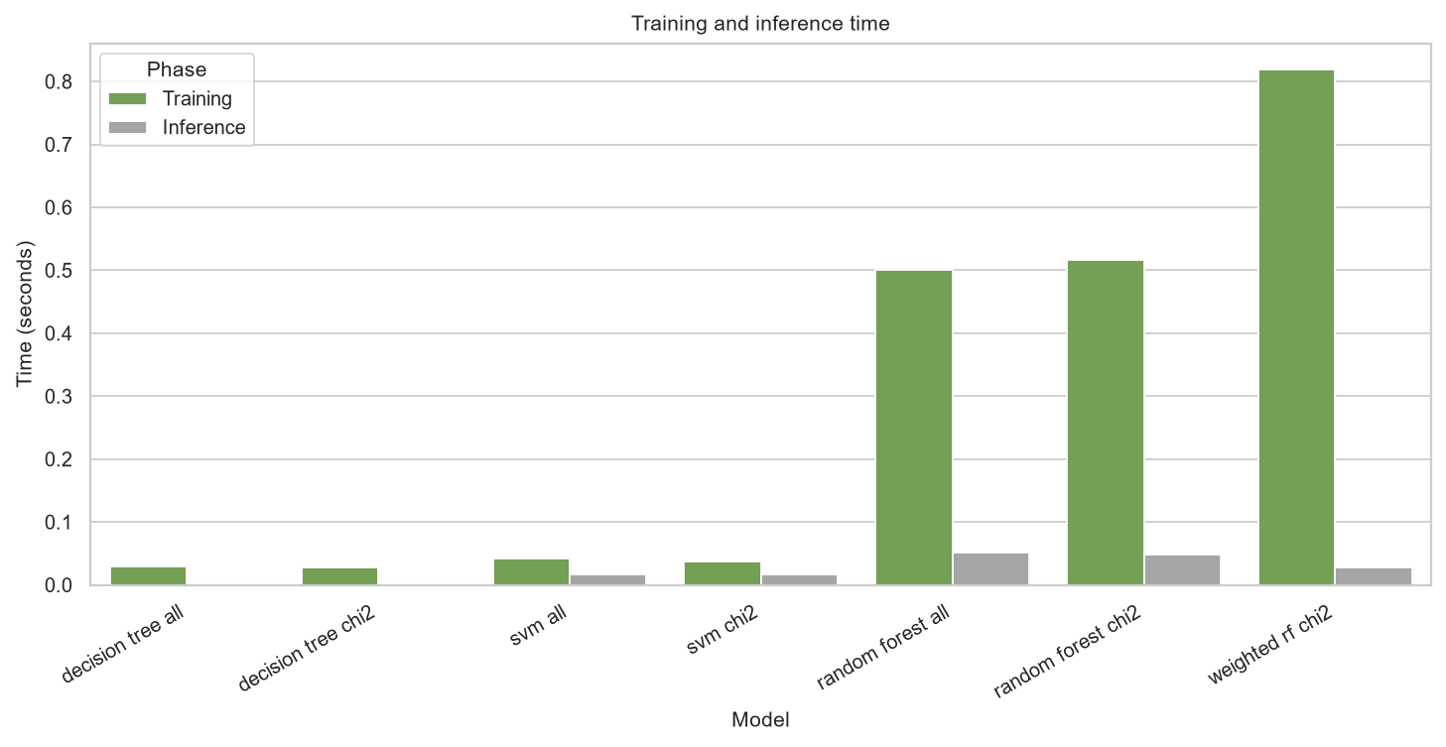
图C-4 训练与推理时间对比
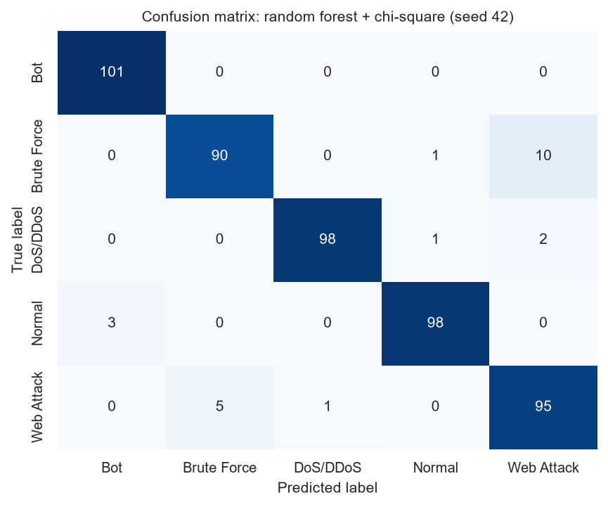
图C-5 随机森林+χ²60混淆矩阵（seed=42）

附录D 使用说明
本草稿中的结果来自CIC-IDS2017公开数据集和项目目录中的可复现实验脚本。正式提交前，需要根据学校模板调整封面、目录、图表编号、公式格式和参考文献格式，并由作者核对实验环境、作者信息及引用文献。

